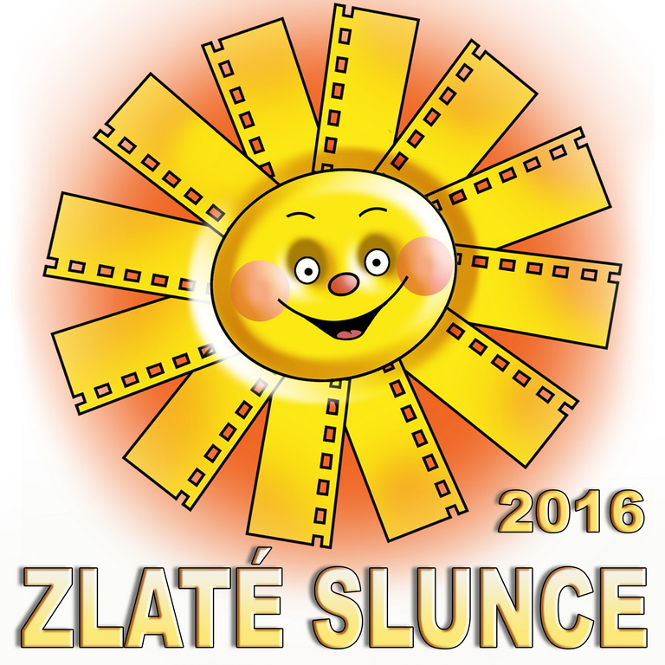
ZLATÉ SLUNCE KRÁLOVÉDVORSKÉ 2016

P R O P O Z I C E
školní kategorie

11. 3. 2016 Dvůr Králové nad Labem

Zemské kolo celostátní soutěže neprofesionální filmové tvorby – Zlaté slunce Královédvorské 2016

I. Pořadatel
Zemské kolo pořádá za finanční podpory Ministerstva kultury ČR a Královéhradeckého kraje NIPOS-ARTAMA Praha a Dům dětí a mládeže JEDNIČKA Dvůr Králové nad Labem

II. Poslání soutěže
Posláním soutěže je přispět k rozvoji oboru formou porovnání umělecké a technické úrovně filmů v celé ČR. Soutěž si klade za cíl rovněž propagovat výsledky tvorby neprofesionálního filmu před veřejností, sdělovacími prostředky a médii.

III. Účast na soutěži
Soutěžní přehlídka filmových amatérských snímků vytvořených žáky a studenty základních a středních škol – ZLATÉ SLUNCE královédvorské 2015 je postupovým zemským kolem pro kraje: Jihočeský, Karlovarský, Královéhradecký, Liberecký, Plzeňský, Středočeský, Ústecký a Hlavní město Praha.
*Vzhledem k nerovnoměrnému rozložení územních krajských celků České republiky a nutné vyváženosti obou zemských kol bylo mezi pořadateli obou zemských kol dohodnuto, že kraje Pardubický a Vysočina budou soutěžit v moravském zemském kole v Brně.

Soutěž je dvoukolová: zemská kola a celostátní finále.
Do soutěže se může přihlásit občan České republiky a cizinec žijící na území ČR za těchto podmínek:

a) se snímkem nesoutěžil v minulých ročnících republikového kola a krajských kol
b) přihlásí snímky pouze do zemského kola příslušného jeho trvalému bydlišti a řádně vyplní průvodní list nebo provede registraci filmu a osoby na portále FILMDAT
c) snímek není primárně určen ke komerčním účelům, neuvádí jej profesionální firma a nejedná se o snímek filmových škol
d) autor odpovídá za to, že snímek neporušuje zákony ČR, filmy nesmí nepřiměřeně zobrazovat násilí a obsahovat vulgární výrazy. Obsah filmů by neměl být v rozporu s dobrými mravy
e) přihlásí a dodá snímek s odpovídající registrací (průvodní list nebo registrace na portále FILMDAT) do uzávěrky zemského kola 28. 2.2016
f) každý autor ve školní kategorii A – do 15 let, B – do 19 let smí přihlásit maximálně tři snímky v jedné soutěžní kategorii v dané věkové kategorii
g) autor souhlasí s vytvořením kopie pro archiv NIPOS-ARTAMA
i) maximální délka snímku je do 20 minut.
IV. Soutěžní kategorie:

a) dokumenty, reportáže a publicistika
b) hrané snímky
c) animované snímky
d) experimentální snímky a videoklipy

*Soutěžní kategorie jsou stejné pro každou věkovou kategorii

Věkové kategorie:
A – tvorba dětí a žáků do 15 let
B – tvorba mládeže a studentů do 19 let
(pokud se přihlásí autor starší 15 let na Český videosalon (mezi dospělé), tak se nemůže přihlásit se stejným snímkem na Zlaté slunce)

V. Hodnocení

Minimálně tříčlennou odbornou porotu zemského kola jmenuje pořadatel. V porotě žádného kola nemohou zasedat ti, kteří se podíleli na vzniku soutěžní práce.
Odborná porota navrhne pořadateli soutěže ocenění snímků ve všech kategoriích. Může udělit zvláštní ceny vypsané pořadateli za jednotlivé tvůrčí složky snímků. Porota může některou z cen neudělit, či rozdělit, nebo přeřadit soutěžní práci do jiné kategorie. Do předvýběru celostátní soutěže postupují všechny snímky oceněné některou z cen a čestná uznání s doporučením poroty. Nominaci do celostátní soutěže provede celostátní porota.

VI. Ekonomické zajištění

Na náklady pořadatele budou mít dva členové autorského týmu a pedagog hrazeno část nákladů spojených s účastí na zemském kole (ubytování a dopravu /pouze do výše běžného jízdného hromadnou dopravou/). Stravu a případné další náklady si hradí autoři i další účastníci sami. Informace a upřesnění ekonomických podmínek obdrží autoři nominovaných snímků v pozvánce na Zemské kolo Zlaté slunce Královédvorské 2016

VII. Technické podmínky

Fyzické nosiče
Pro fyzické zasílání filmů pro rok 2016 budou akceptovány pouze nosiče DVD, Blu-Ray a Flash disky. Tyto nosiče je možné využít i jako médium pro počítačové formáty. Při výběru nosiče nutno brát na zřetel, že média se nevracejí. U počítačových formátů může jeden autor poslat na jednom médiu i více soutěžních filmů. Nosiče je nutné označit názvem filmu a jménem autora.

Video formáty
Pro nosiče DVD bude akceptován formát DVD Video a pro Blu-Ray formát BD Video.

Počítačové formáty
Pro počítačové zasílání filmů budou v roce 2016 akceptovány níže uvedené formáty a kodeky. Všechny filmy musí být v barevné normě PAL a frekvenci 25 fps.
Kontejnery: MPG, MP4, AVI
Formáty (kodeky) videí: MPEG-2, MPEG-4, H264, AVCHD – všech rozlišení, minimálně však 720x576.

Filmy zaslané v jiných formátech nemají garanci přijetí do soutěže.

Způsob distribuce
Fyzické nosiče
Fyzické nosiče je možné zasílat poštou na adresu:
JBS Studio s. r. o.
Rohozná 71
569 72 Rohozná u Poličky
V případě, že autor film nepřihlásí elektronicky přes portál FILMDAT, je nutné do obálky s filmem přiložit i řádně vyplněný průvodní list.
Počítačové formáty
FTP – filmy je možné nahrát prostřednictvím FTP připojení:
ftp: ftp.filmdat.cz
Login: slunce@filmdat.cz
Heslo: zlate
Datové služby – filmy je možné zaslat též prostřednictvím datové služby portálu www.uschovna.cz na e-mailové adresy jbs@videostudio.cza info@filmdat.cz.
V případě, že filmy nepřihlásíte elektronicky přes portál FILMDAT je nutné k souboru filmu přiložit i elektronickou verzi průvodního listu (formát WORD nebo scan průvodního listu).
U elektronicky zasílaných formátu používejte prosím níže uvedenou názvovou syntaxi, a to jak u filmů, tak u přihlášek.
Název souboru filmu i přihlášky pište bez diakritiky, velkými písmeny a místo mezery použijte _ podtržítko. Do názvu souboru uveďte pouze název filmu. V případě, že film přihlásíte do soutěže přes portál FILMDAT, není nutné přikládat přihlášku. Tuto skutečnost poznačte v názvu souboru písmenem „F“ na konci názvu filmu. Filmy s „F“ na konci musí být zaregistrovány na portále FILMDAT a jeho prostřednictvím musí být film přihlášen do zemského kola

Příklady:
Film: JAK_SEST_LUMPU_SLOHLO_PUMPU_F.mp4
Přihláška: JAK_SEST_LUMPU_SLOHLO_PUMPU.doc
Filmy umístěné na serverech YouTube, Stream a jakýchkoliv podobných nebudou stahovány a akceptovány.
Možnosti přihlašování filmů
1) Portál FILMDAT
Při využití tohoto způsobu není nutné vyplňovat průvodní list. Autor (pokud tak už neučinil v minulosti) film a svou osobu pečlivě a úplně zaregistruje a po té prostřednictvím přihlašovacího dialogu film přihlásí do soutěže.
2) Vyplnění elektronické verze průvodního listu
Tato varianta je pro autory, kteří svůj film budou posílat elektronicky a nevyužijí možnosti přihlásit film přes portál FILMDAT. Autor vyplní buď přímo formulář ve Wordu nebo oskenuje ručně vypsaný průvodní list a spolu s filmem zašle elektronickou cestou.
3) Papírová forma průvodního listu
Tato varianta je pro autory, kteří svůj film budou posílat pozemní poštou a nevyužijí možnosti přihlásit film přes portál FILMDAT. Autor vytiskne vyplněný formulář průvodního listu, případně ho vytiskne prázdný, ručně vyplní a zašle spolu s nosičem pozemní poštou nebo zásilkovou službou na adresu:
JBS Studio s. r. o.
Rohozná 71
569 72 Rohozná u Poličky
VIII. Závěrečné ustanovení
Filmy, které postoupí do celostátního finále, budou archivovány NIPOS-ARTAMA Praha.
Výměny nosičů v době mezi zemským kolem a celostátním finále jsou nepřípustné!
Snímky, které nebudou splňovat stanovené technické zásady, budou ze soutěže vyřazeny
Propozice, přihlášky (příklady přihlašování filmů na www.filmdat.cz) a další podkladové materiály do soutěže budou ke stažení na internetových stránkách: www.filmdat.cz, www.artama.cz, www.ddmdvurkralove.cz
Přejeme Vám mnoho tvůrčích nápadů při tvorbě a natáčení a těšíme se na Vaši účast

Sylvie Černotová

Ředitelka v zastoupení
DDM Jednička
Dvůr Králové nad Labem

Kontakty:

Sylvie Černotová, Dis, Bc. Vladimír Jiřička
Dům dětí a mládeže Jednička, Spojených národů 1620, 544 01 Dvůr Králové n. L.
e-mail: info@ddmdvurkralove.cz :, 775320373, 775 320 353, 499 320 353, www.ddmdvurkralove.cz

FILMDAT, Jaroslav Šika, 602 458 782, info@filmdat.cz
JBS studio, Jaroslav Bouše, 608 463 364, jbs@videostudio.cz

